京东11.11仙剑奇侠传游戏营销
广 告 主：京东零售
所属行业：互联网电商
执行时间：2022.11
参选类别：IP营销类
营销背景
疫情之下，大家会变得很感性，经常怀念过去的时光，类似《声声不息》这样的综艺节目也开始主打怀旧概念，去撬动唤起用户的共鸣。我们在这样一个大背景下，在11.11大促期间，想要抓住最后一波情怀的红利，借助经典的能够引起回忆杀的游戏IP，去拉动热爱游戏的用户，与之产生共鸣，进行有效的沟通，打造回忆杀。
营销目标
通过国民认知度高的，能引起用户回忆杀和共鸣的游戏IP在站外形成大事件，引发用户的关注和讨论，形成大的声量和爆发，提升11.11大促期间拉动热爱游戏的用户关注京东11.11， 在11.11舆论场中杀出重围，持续提升京东品牌好感度，站外总沟通频次达1亿+。
策略与创意
为什么要选择仙剑奇侠传游戏IP？
在众多有经典游戏IP中，我们选择了仙剑奇侠传1，一是游戏IP是国民级别，大众知晓，在70、80、90中有着很重要的地位，二是，胡歌、刘亦菲影视剧版加持，即使没有玩过游戏的人群，也对这个仙剑IP有认知度，三是，仙剑游戏发布7版本，且仙1翻拍以及鞠婧祎拍仙4，热度加持。综合以上，我们筛选了仙剑奇侠传1进行合作。
营销策略与玩法：
梦幻联动经典游戏IP，将“新元素”融入到电商场景，基于【梦回仙剑 热爱不变】 传播主题，核心聚焦大促病毒视频、联动二创视频、互动小游戏等，梳理创意脉络策划有趣的互动内容。核心围绕京东官微矩阵、仙剑奇侠传游戏官微矩阵、微博、B站，协同多类型KOL于社媒平台扩散，参照既定传播节凑内生外化层层引爆，持续炒热本次游戏IP营销活动。
核心出发点：用好经典的游戏IP，融入具有电商特色的创新元素，在站外打造回忆杀大事件，为老的游戏IP注入新的灵魂，与用户进行沟通，勾起用户当年回忆的同时，能传递京东11.11核心的信息点。
创作内容：以李逍遥和赵灵儿的爱情故事为基点，进行二创，以小见大，讲述本次项目宣称——别错过当下，好好生活。同时围绕着原游戏经典剧情进行魔改，用趣味的方式讲述京东11.11的核心利益点“正品、品类多、送货快”等，提升了用户对于京东品牌的好感度。同时深度还原仙剑奇侠传1小游戏，唤起用户再玩一次当年的游戏，帮助李逍遥攻打拜月教主，提高切身的体验感。
执行过程/媒体表现
整个传播节奏短平快，11月9日先释放主KV，官宣京东和仙剑奇侠传1梦幻联动了，收获一大波用户的关注。传播平台在微博和朋友圈。
同时打造一支体验感拉满的像素风H5小游戏，号召用户帮助李逍遥攻打拜月教主，用户通过拖动李逍遥上下左右滑动，收集能量，超过1000分，即可成功攻打拜月教主，跳转京东站内进行转盘抽奖，将游戏和抽奖互动联动。
游戏11月9日开始上线，玩家点击H5，还原当年经典的游戏背景音乐，纷纷表示被戳中泪点了。H5小游戏在朋友圈以及社群进行裂变传播。
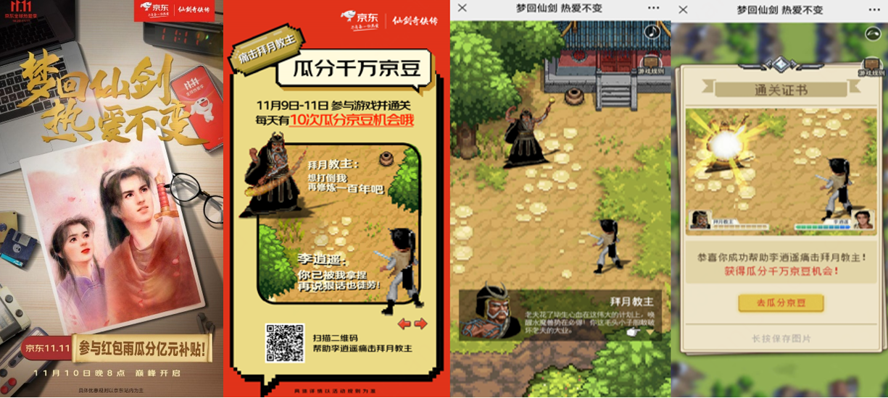
11月10日，上线京东X仙剑二创的品牌片，在利用原有的人物和剧情基础商，增加新的价值主张，同时在片子中植入京东快递小哥和JOY的形象，增加了可看性和趣味度。仙剑的B站渠道也进行同步传播，众多仙剑粉丝纷纷评论，“看哭了”、“看懂是不是暴露年龄了”、“卖广告怎么还要把人搞哭”、“广告以后都按照这个标准来”等等，在仙剑粉丝中反响很好。
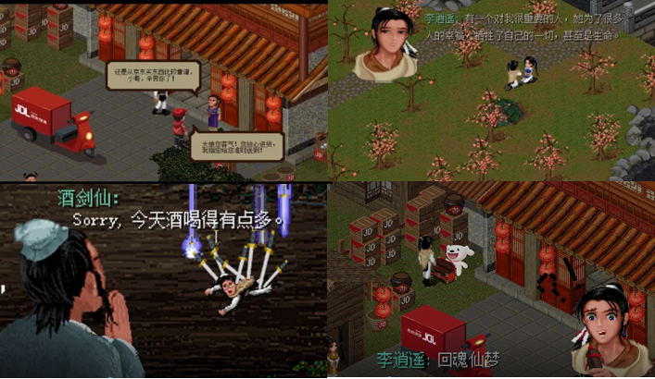
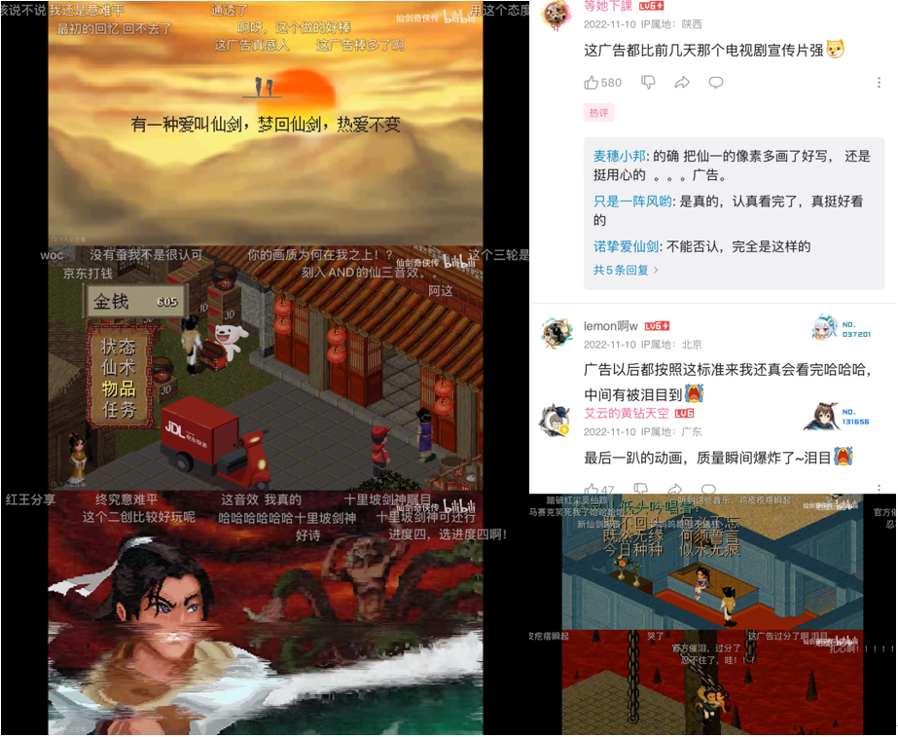
视频链接：https://www.bilibili.com/video/BV1De411F71r
11月10日，同时还上线结合京东11.11大促利益点进行魔改的3支病毒小短片，分别利用酒剑仙教李逍遥学剑、李逍遥帮助大娘送货、李逍遥、赵灵儿、阿奴痛击拜月教主，在原有基础上，融入电商新剧情，共同打造京东X仙剑晚8点小剧场，用趣味的方式传递京东晚8点售卖、主打京东新品、以及送货快的核心利益点。
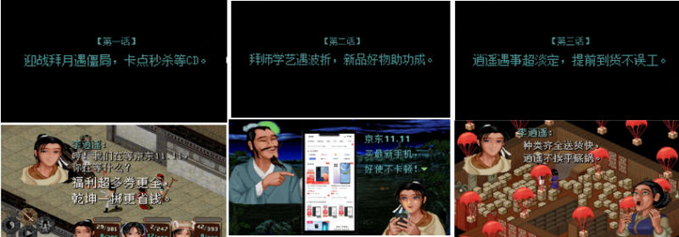
视频链接：https://haokan.baidu.com/v?pd=wisenatural&vid=15779430725852535716
用户在看有趣的内容同时，用愉快的方式接受了京东的利益点。魔改游戏原有经典剧情，从内容层面，融入电商场景和利益，魔性、巧妙、洗脑，深刻透传“省钱、新品、送货快”利益点。借势游戏场景和内容，打造软性植入，用内容将大促与消费者有效地链接。
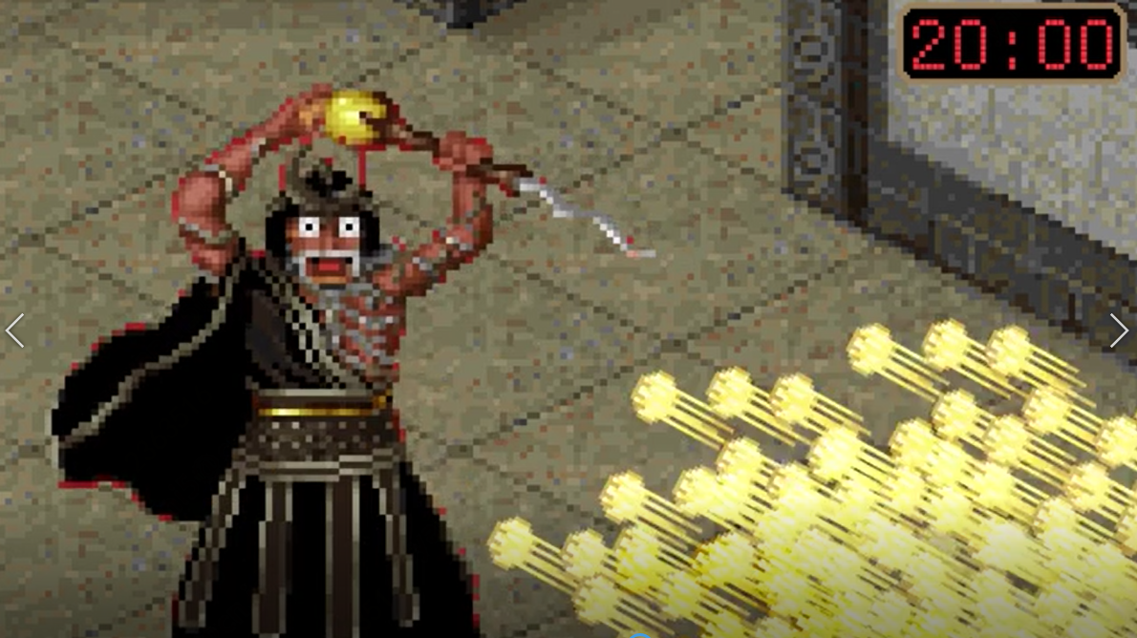
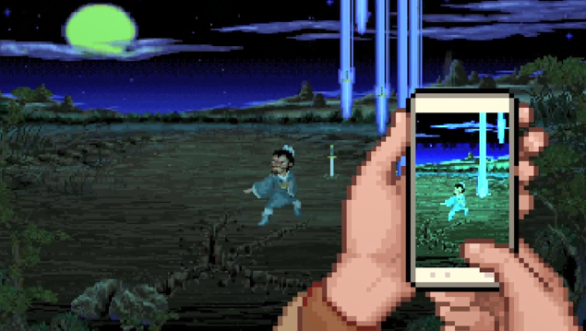
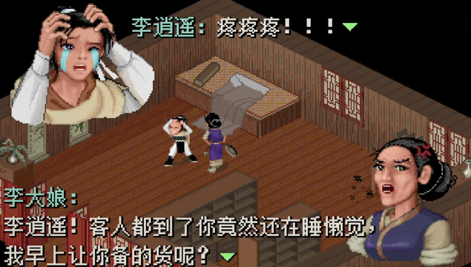
视频传播渠道为京东和仙剑的官方账号（微博、视频号、B站），以及微博达人进行扩散。
仙剑奇侠传游戏B站用户对其评价很高，受众也多集中在B站渠道，此次项目联动仙剑B站号，共同发布联合造势；B站UP参与互动，内容二创、话题讨论，扩大B站内传播势能。引发B站路人、粉丝广泛讨论。
11月10日晚，在京东大厦内部举办员工转盘抽奖活动，员工内部排队抽奖，抽中可得仙剑奇侠传的周边，员工反响很高，很多员工主动打卡拍照发朋友圈。
营销效果与市场反馈
从游戏用户洞察出发，捕捉游戏用户对于当年游戏结局的意难平，用“意难平”撬动“回忆杀”，开启旧的回忆，新的故事，还原游戏像素风场景的同时，将”别错过当下，好好生活“的品牌信念巧妙融入新的故事，评论区反响良好，用户评价”万万没想到，看广告还能看哭“。
#梦回仙剑 热爱不变#传播话题在站内外总沟通频次达4.7亿+，总互动量达166W+,视频总播放量达2686W+。
游戏可玩性高用户分享活跃，用户分享欲强，分享率达24.38%，传播层级达28层，较深层级传播度，裂变效果卓越，小游戏总互动达8.5W+
